简号 J1⑧94：牍（群志式具此中）

来源出处
里耶古城一号井第八层出土，原整理号 8-94。
释文、注释：《里耶秦简牍校释》第一卷，第 60 页。
图版、单字字形：秦簡字形庫（www.kaom.net）《里耶1》。

图片
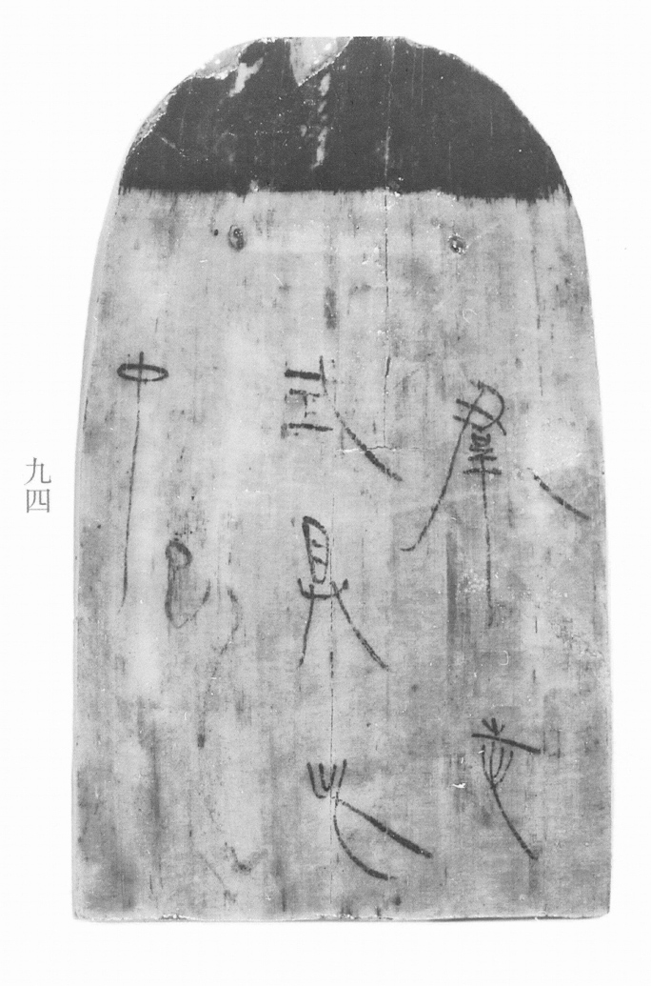
图1 里耶秦简 8-94 实物照片。出处：秦簡字形庫（www.kaom.net）《里耶1》图版。
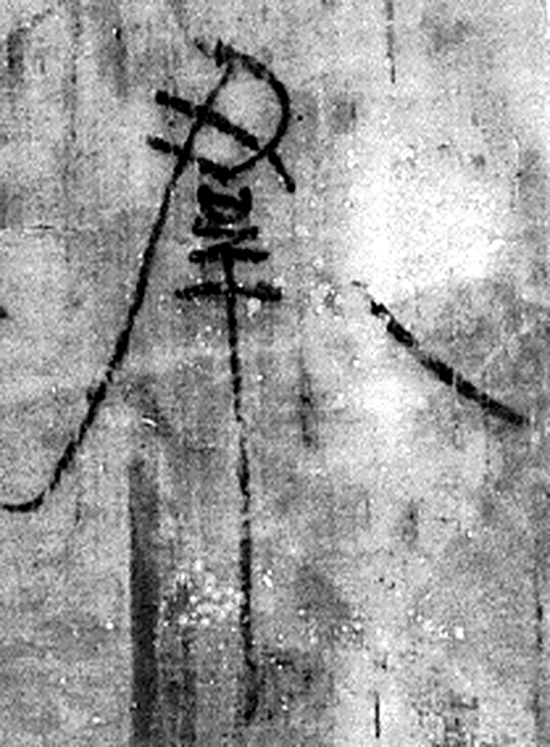 群 輩也。从羊君聲。（《说文解字》卷四·羊部）
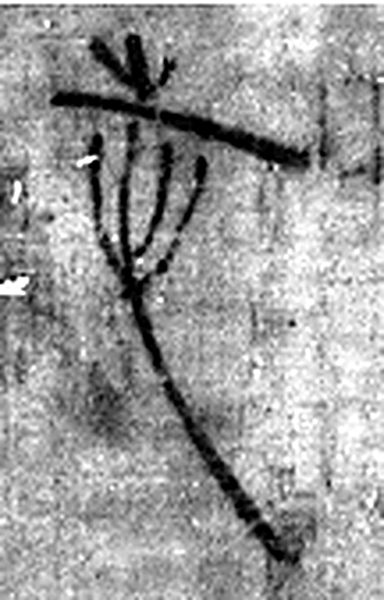 志 記誌也。从言志聲。（《说文解字》卷三·言部）
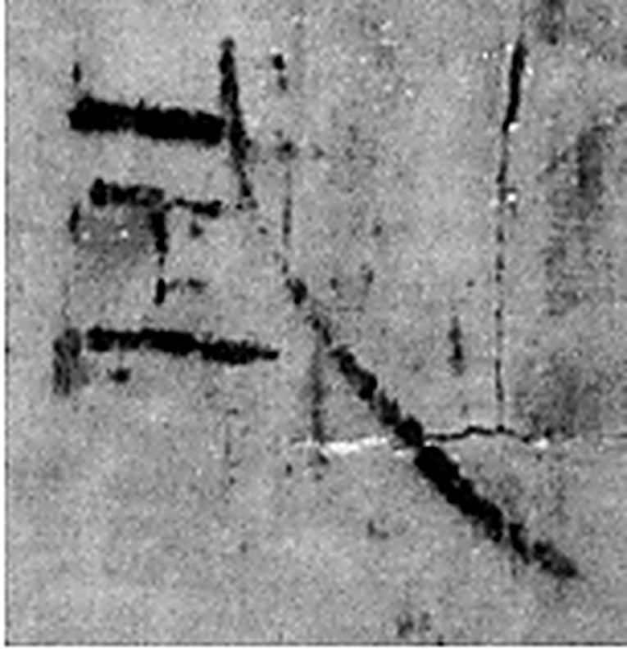 式 法也。从工弋聲。（《说文解字》卷五·工部）
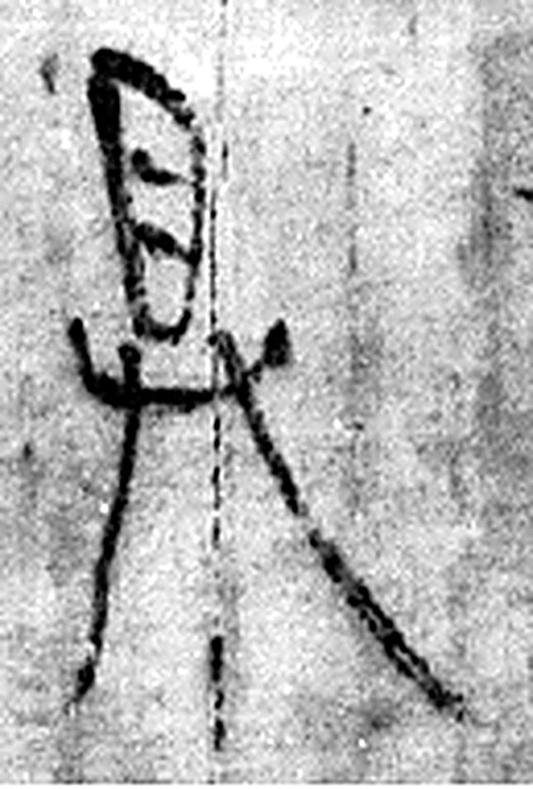 具 共置也。从廾，从貝省。古以貝爲貨。（《说文解字》卷三·𠬞部）
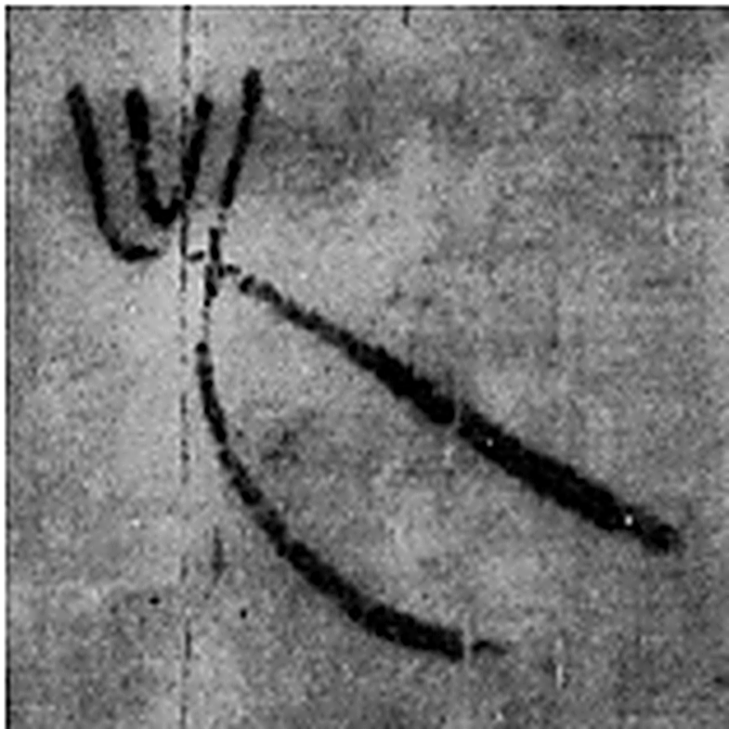 此 止也。从止从匕。匕，相比次也。凡此之屬皆从此。（《说文解字》卷·此部）
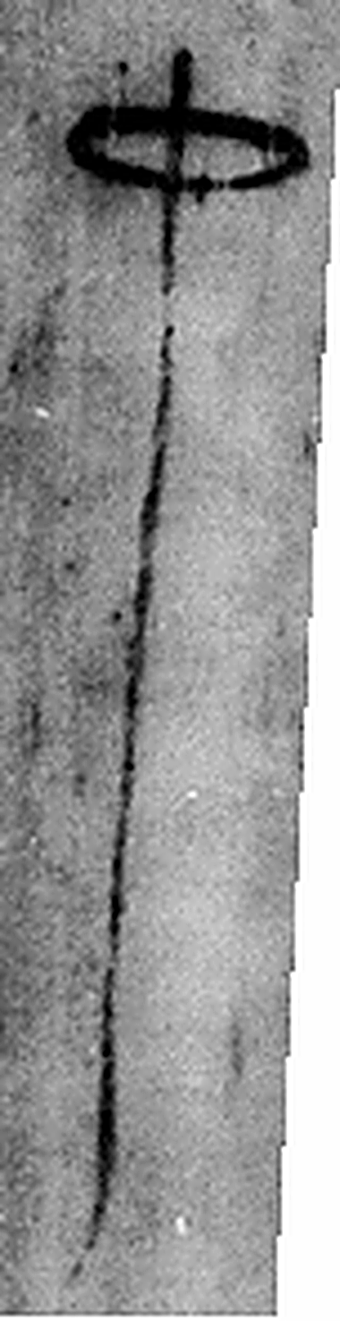 中 内也。从口。丨，上下通。（《说文解字》卷一·丨部）
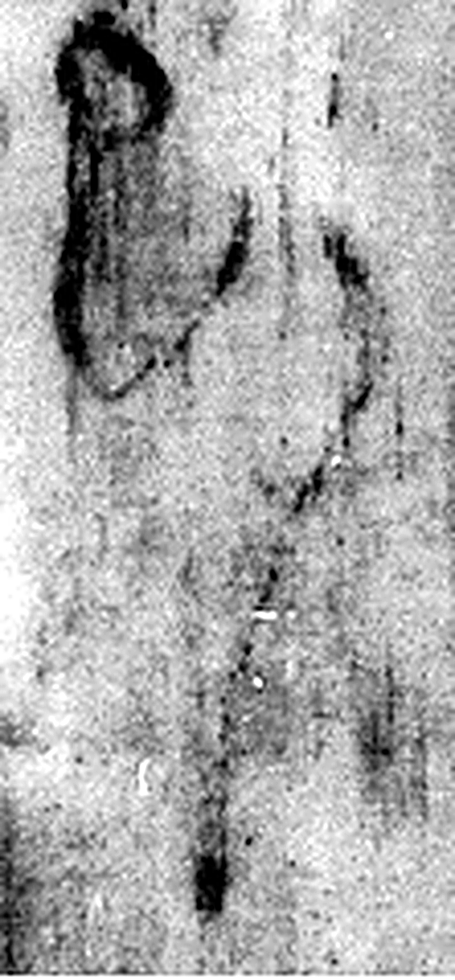 以 用也。从反巳。賈侍中說：巳，意巳實也。象形。（《说文解字》卷十四·巳部）
图2 8-94 逐字字形与本义（共 7 字，按原简文字序）。字形出处：秦簡字形庫（www.kaom.net）《里耶1》；本义出处：《说文解字》大徐本。

释文
群志Ⅰ式具此Ⅱ中^{［1］}。以。Ⅲ8-94

文字
以下照录《里耶秦简牍校释》第一卷注文。
[1] 式，文书格式。《封诊式·出子》云：“其一式曰：令隶妾数字者某某诊甲，皆言甲前旁有干血，今尚血出而少，非朔事殹。某赏（尝）怀子而变，其前及血出如甲□。”整理小组注释云：“式，指文书程序。本条上面说到检验分检查婴儿和甲的创伤两项，所以丞乙爰书也分为两个程序。”
此简头部涂黑。

书法
图1中部三行字，笔画细、墨色浅，横画长而平，字距疏（据图1）。
诸字结构疏散，看不出连笔（据图1）。

简牍形制
木质牍一枚，上端呈圆弧形，头部一段涂黑（据图1、《校释》注）。

书写方式
墨书竖行三行，行距宽，字与字之间留白多（据图1）。

美育价值
简头涂黑（据图1，《校释》亦记此简头部涂黑），正文记「群志」「式」「具此中」（据释文），《校释》说「式」指文书格式（《校释》注［1］）。

